CASO DE PRUEBA FILTRAR TAREAS
Fecha realización |  |  |  | 06/10/25
Realizada por |  |  |  | Leidy Giraldo
Objetivo de la prueba |  |  |  | Validar que los filtros de Tareas (texto, estado, prioridad, proyecto, asignado) funcionan y combinan criterios sin modificar datos.
Pre-Requisitos |  |  |  | • FE/BE en ejecución  • Usuario logueado  • Existen tareas con distintos estados/prioridades/proyectos/asignados  • Endpoints de tareas operativos
DETALLE CASO DE PRUEBA
Paso No. | Acción usuario |  | Respuesta esperada del sistema |  |  | Resultados
1 | Abrir la vista “Tareas” |  | Se muestra la lista con tareas y filtros: Estado, Prioridad, Proyecto, Asignado y buscador. |  |  | FUNCIONA, se muestra en la evidencia en las imagenes
2 | Escribir texto en el buscador (p. ej. Crear ) |  | La lista se filtra mostrando solo tareas cuyo título o descripción contienen el texto. Por ejemplo sale crear notificación y crear manual |  |  | FUNCIONA, se muestra en la evidencia en las imagenes
3 | Seleccionar “Estado:Activas” |  | La lista muestra solo tareas con estado “Activas” por ejemplo Diseño UI, Desarrollo Backend |  |  | FUNCIONA, se muestra en la evidencia en las imagenes
4 | Seleccionar “Prioridad: Alta” |  | La lista muestra solo tareas con estado “Activas” por ejemplo Diseño UI, Configurar servidores |  |  | FUNCIONA, se muestra en la evidencia en las imagenes
5 | Seleccionar un “Proyecto:Sistema de ventas” |  | La lista muestra solo tareas de Sistema de ventas, sale Diseño UI, Dashboard KPIs |  |  | FUNCIONA, se muestra en la evidencia en las imagenes
6 | Seleccionar un “Asignado: leidy” |  | La lista muestra solo tareas asignadas a ese usuario, sale Diseño UI |  |  | FUNCIONA, se muestra en la evidencia en las imagenes
7 | Combinar filtros (p. ej., Estado=Activos + Prioridad=Alta) |  | La lista aplica todos los criterios a la vez que muestran son: Pruebas Integración, Migrar Base de Datos |  |  | FUNCIONA, se muestra en la evidencia en las imagenes
8 | Pulsar “Limpiar” (y dejar Estado/Prioridad/Proyecto/Asignado en “Todos”) |  | Se restablecen los filtros y se vuelve a mostrar la lista completa, que son: Diseño UI, Desarrollo Backend, Migrar Base de Datos, Dashboard KPIs |  |  | FUNCIONA, se muestra en la evidencia en las imagenes
OBSERVACIONES ADICIONALES
- Los filtros no alteran datos; solo la vista.
- El buscador es “contiene” (case-insensitive).
- El botón “Limpiar” restablece filtros y recarga todas las tareas.

Evidencia:

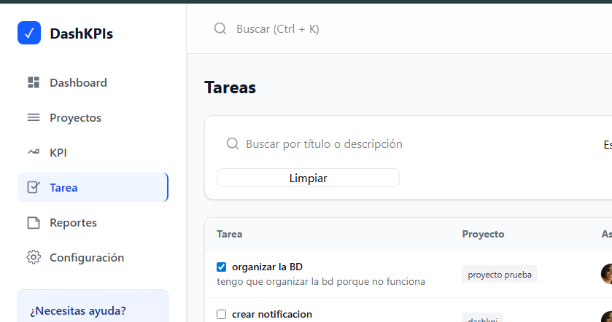

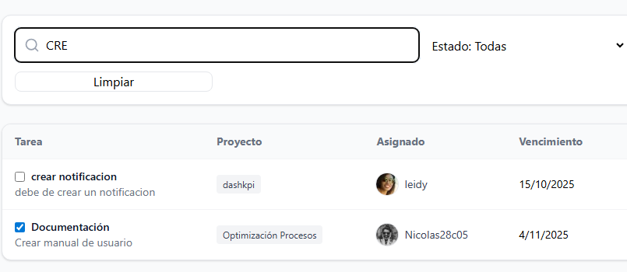

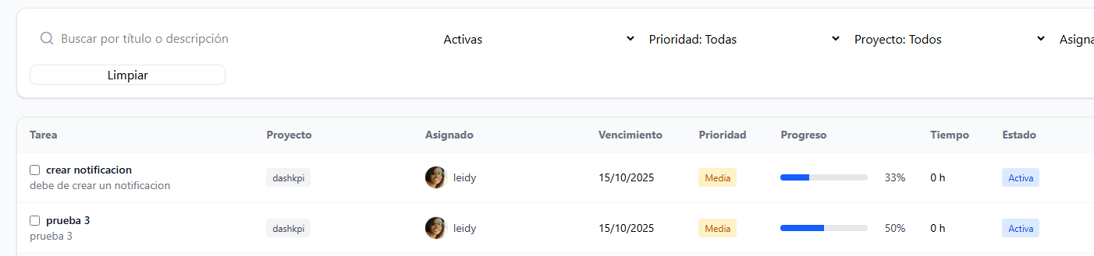

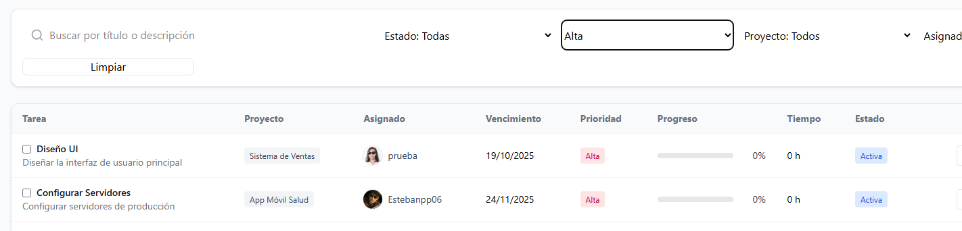

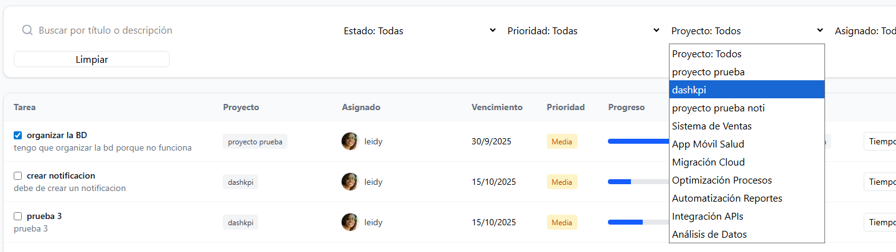

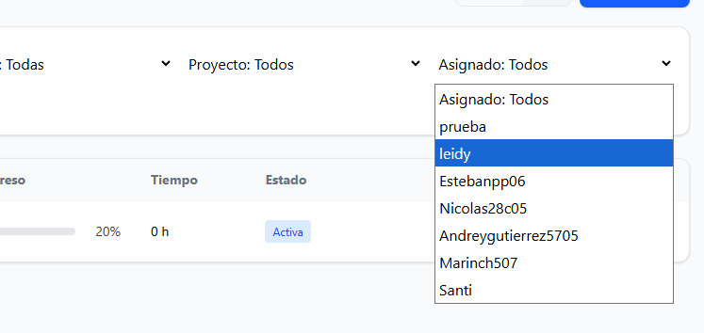
6.

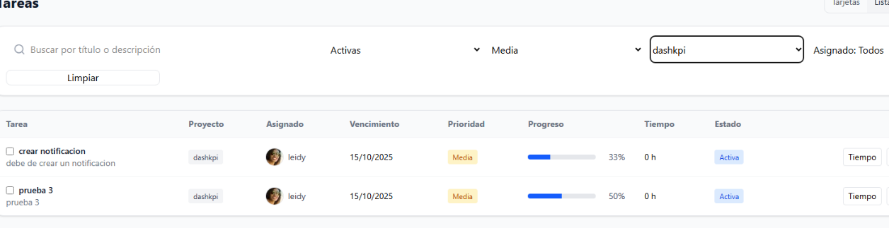
7.

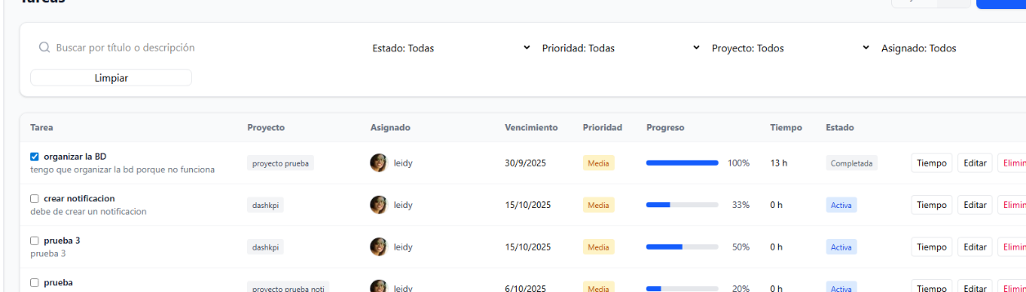
8.

APROBADO |  | APROBADO |  |  | RECHAZADO

